background-clip: border-box;

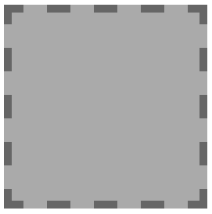

background-clip: padding-box;

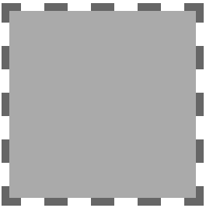

background-clip: content-box;

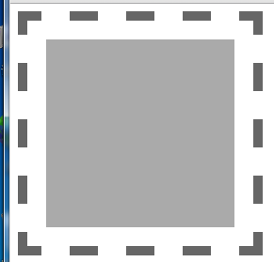

字体有大小写转换

背景有可以设置多张背景图，可以设置背景渐变，可以设置背景折射等

word-break: normal; 设置字体撑开高度，然后英文也可以

text-overflow 文字多出来移除加…..

用户界面是重点

resize: both; 可以让用户改变大小像css2的文本域一样

Css3有列数区分那样布局表格就是不需要表格了

布局的时候要用到列数，背景，定位，用户界面，弹性盒子

变换就是 旋转动画，把div弄成举行，三角形，梯形等

过度也属于动画 @-ms-keyframes 也是动画

过度就是缓冲动画，由于从哪里过度到哪里，过度也属于动画效果

阴影效果

前面三个是角度。Rgba 是颜色和透明度

box-shadow:0 0 10px rgba(204,102,0,.8);

动画参数效果设置

Linear 为线性动画就得匀速动画

Ease 平滑动画，类似于缓冲动画，但是也不太像

ease-in 由快到慢，和缓冲动画一样

ease-out 由慢到快，加速运动

ease-in-out: 由慢到快再到慢

infinite:是否设置动画循环；

alternate ：设置到达终点反方向走

infinite: alternate 搭配使用可以做成类似于缓冲效果动画

both与forwards动画是设置动画执行后就在这个位置，不设置则动画执行完之后，会回到初始化的值

队列动画

/\*第一次执行的是animations2 3s ease这个动画，第二次执行的是animations 6s ease 条件是 3s后执行这个动画

-moz-animation:animations2 3s ease-in,animations 6s ease-in 3s;

停止动画，谷歌浏览器不兼容

div:hover{

-moz-animation-play-state:paused;

-webkit-animation-play-state:paused;

-o-animation-play-state:paused;

-ms-animation-play-state:paused;

animation-play-state:paused;

}

/\*设置动画刚开始的位置\*/

-moz-transform:translate(0px);

-webkit-transform:translate(0px);

-o-transform:translate(0px);

-ms-transform:translate(0px);

transform:translate(0px);

2d变换是和动画配合形成绚丽的3d动画

@-moz-keyframes animations{写动画样式行为}

媒体查询是判断屏幕高度 宽度 像素 和设备的

/\*设置对象被选择时的样式。 \*/

p::-moz-selection{background:#000;color:#f00;}

p::selection{background:#000;color:#f00;}

伪对象选择符

语法与规则

!important 重要的

<style>

/\*样式中可以引用字体\*/

@font-face{

font-family:YH;

src:url(http://domain/fonts/MSYH.TTF);

}

body{font-family:'YH';}

</style>

频率和布局那里怎么用？

calc()弹性盒子

单位

布局

text-shadow:可以设置3d效果字体 例子

<!DOCTYPE html PUBLIC "-//W3C//DTD XHTML 1.0 Transitional//EN" "http://www.w3.org/TR/xhtml1/DTD/xhtml1-transitional.dtd">

<html xmlns="http://www.w3.org/1999/xhtml">

<head>

<meta http-equiv="Content-Type" content="text/html; charset=utf-8" />

<title>上机练习</title>

<style type="text/css">

p {

text-align: center;

padding:24px;

margin:0;

font-family: helvetica, arial, sans-serif;

color: #000;

background:#000;

font-size: 80px;

font-weight: bold;

text-shadow: 0 0 4px white,

0 -5px 4px #ff3,

2px -10px 6px #fd3,

-2px -15px 11px #f80,

2px -25px 18px #f20;

}

</style>

</head>

<body>

<p>Text Shadow</p>

</body>

</html>

图片多边形框样式设置

img{

height:300px;

-moz-box-shadow:4px 4px 12px 12px green,

0 0 10px red,

2px 2px 10px 10px yellow;

-webkit-box-shadow:0 0 10px red,

2px 2px 10px 10px yellow,

4px 4px 12px 12px green;

box-shadow:0 0 10px red,

2px 2px 10px 10px yellow,

4px 4px 12px 12px green;

}s